Escola Ramón y Cajal – Ulldecona
Orientacions de treball per a alumnes i famílies - 10
Benvolgudes famílies i alumnes,
Continuem amb la tramesa d’activitats que poden fer els xiquets i xiquetes a casa.

RECEPTES CONFINADES

Durant aquestes setmanes que hem estat a casa segur que has fet algunes coses que abans no havies fet mai o no tenies tant temps per fer-les.
Parlant amb alguns companys i companyes de l’escola han sortit algunes activitats com ara:
- ajudar més en les feines de casa
- sembrar una llavor
- fer un rellotge de sol
- preparar una recepta
- muntar un circuit per tota la casa
- fer ioga amb família
- .... i moltes coses més.

La idea per a aquesta setmana és fer un recull de receptes que heu provat de fer durant el confinament o bé us hagués agradat fer.

Us passem la recepta d’una companya de 6è, Maria Fonollosa Callarisa, per anar obrint boca. Esperem veure les vostres receptes a l’instagram de @ramon_y_cajal_ulldecona o publicar-ho amb el hastag #escolaulldecona. També ens ho podeu enviar al correu.

DORAYAKIS
INGREDIENTS:  - 200 gr. de farina  - 50 gr. de sucre  - 2 ous  - 1 cullereta de mel  - 1 cullereta de royal  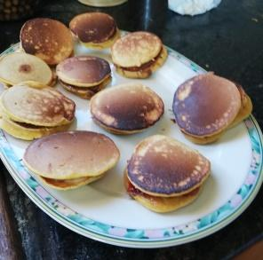  - un pessic de sal  - 75 ml. d’aigua | PASSOS A SEGUIR:  - Barrejar tots els ingredients  - Deixar descansar 30 minuts  - Anar-ho posant a la paella    - Després posar la xocolata

BON PROFIT!!!!!!!

Us animem a entrar al bloc de l’escola per veure què estan fent els vostres companys, companyes i mestres.

https://agora.xtec.cat/ceipulldecona/

CORREUS

Nom | Adreça electrònica
Soraya Garcia Prades | mgarc778@escolaulldecona.cat
Laia Ferré Borràs | laia@escolaulldecona.cat
Jordi Joan Badia Castell | jjbadia@escolaulldecona.cat
Núria Grangé Borràs | nuriateacher@escolaulldecona.cat
Mª José Gilabert | maijo@escolaulldecona.cat
Rosana Vives | rvivesb@escolaulldecona.cat
Jenny Campos | jcampos7@escolaulldecona.cat
J. Joaquim Buj | joaquimb@escolaulldecona.cat
Eva Barrera | eva@escolaulldecona.cat

CASTELLANO: COMPRENSIÓN ORAL AUDIO
Primero verás las preguntas relacionadas con lo que vas a oír, pero no tendrás que contestar nada todavía. A continuación escucharás el texto dos veces seguidas y, finalmente, tendrás tiempo para contestar una a una las preguntas que viste al inicio. Enlace para escuchar el audio:
https://www.educacionyfp.gob.es/dctm/inee/evaluacionfinalprimaria/pruebasinee201617/cle20166epaudio2mp3.mp3?documentId=0901e72b821b3cf4

¡Escucha atentamente!

Marca con una X si las siguientes afirmaciones son verdaderas o falsas.

 | Verdadero | Falso
El tiempo empeorará el domingo.
La temperatura en Andalucía será alta.
Pueden formarse tormentas en el Pirineo.
El fin de semana será bueno en toda la Península.

1 ¿Con qué estación del año se corresponde la predicción del tiempo que has escuchado?  - Otoño.  - Verano.  - Invierno.  - Primavera | 3 Lo que acabas de oír es un texto…  - creativo.  - de opinión.  - publicitario.  - informativo.
2 Según el texto que acabas de escuchar, ¿qué es un anticiclón? Un fenómeno atmosférico que…  - favorece un tiempo estable.  - provoca que haga mucho calor.  - hace que bajen las temperaturas.  - causa fundamentalmente las lluvias. | 4 ¿Cuál es el objetivo de este texto?  - Enseñarnos a predecir el tiempo.  - Informarnos de forma general sobre el tiempo.  - Convencernos de que compremos paraguas porque va a llover.  - Incitarnos a viajar a sitios donde no va a llover el fin de semana.

5 Elige cuál de las siguientes frases resume mejor la previsión que acabas de escuchar:
- El sol brillará este fin de semana, tendremos tiempo veraniego en todo el territorio español.
- Este fin de semana encontraremos un tiempo típico del otoño, con mucho aire y lluvias generalizadas.
- Será un fin de semana muy bueno, con buen tiempo generalizado aunque puede llover en algunos puntos.
- Nos espera un fin de semana lluvioso, aunque la temperatura va a ser alta en toda España, sobre todo en Andalucía.

MATEMÀTIQUES

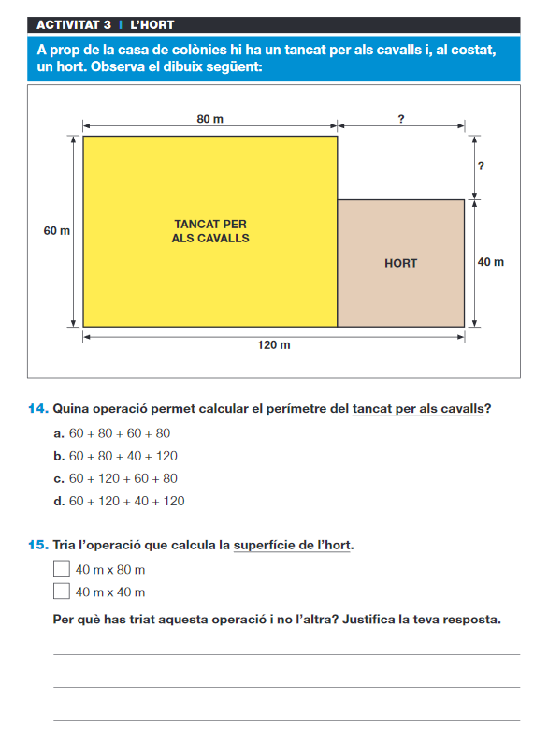

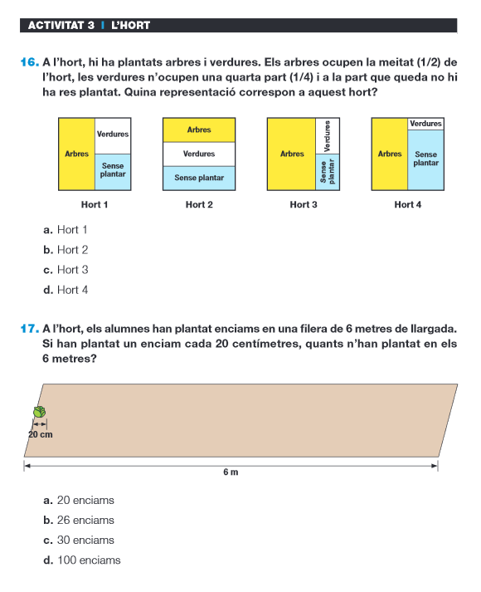

VALORS
ELS RACONS AFAVORIDORS
Saps què és un racó afavoridor?
És un lloc on et trobes molt a gust, on estàs i t’ho passes bé. Et transmet emocions agradables.
En aquest vídeo, en trobaràs un exemple
Enllaç. https://youtu.be/wIIzj1bVVIA
Busca un racó de l’escola i un altre de casa que siguen afavoridors .
Pots omplir aquestes graelles, contestant les preguntes:
RACÓ DE L’ESCOLA | Què sents? | Què penses quan estàs allí? | Què hi fas normalment?

RACÓ DE CASA | Què sents? | Què penses quan estàs allí? | Què hi fas normalment?

Si vols, pots fer un power point o enregistrar un petit vídeo al racó afavoridor de casa explicant perquè t’agrada estar-hi i li pots fer arribar a la mestra o mestre de Valors/Religió.

MÚSICA

Hola famílies!
Per aquesta setmana us proposo un ball molt fàcil i divertit. Espero que gaudiu ballant-lo.
Ja sabeu que em podeu enviar vídeos, fotos, dibuixos, escriure la lletra de la cançó, buscar informació…
Aquí teniu l’enllaç: https://www.youtube.com/watch?v=DMb-Fhvdiso

EDUCACIÓ FÍSICA

Des de l'àrea d’Educació Física volem continuar treballant l'expressió corporal,
i us animem a superar el següent repte titulat “Actuem i riem”.

- Visualitza el següent vídeo de Tricicle o qualsevol dels que tenen penjats al seu canal de Youtube. https://youtu.be/8zJtrpGJmuU
- A continuació, trieu o inventeu una escena per representar-la vosaltres sols o amb algú de la família. No cal que siga molt llarga (1 minut).
- Finalment podeu gravar la vostra creació artística i enviar-la al meu correu..

De segur que amb les vostres representacions podrem fer un videomuntatge molt divertit. Vinga animeu-vos,! 

